PROCURADURÍA GENERAL DE LA REPÚBLICA

PLAN DE GESTIÓN DOCUMENTAL

Mayo 2025

Control de versiones

Versión | Fecha actualización | Actualiza
1 | 01/11/2000 | Arce Palma Gina  Bermúdez Bermúdez Maribel  Castro Artavia María Victoria  Chavarría Vargas Vilma  Mora Creed Felicia  Pérez Hernández Sonia  Tapia Gutiérrez Gloria
2 | 08/07/2016 | Xiomara Ramírez Aguilar
3 | 25/11/2021 | Maureen Mora Barrantes  Xiomara Ramírez Aguilar
4 | 08/05/2025 | Maureen Mora Barrantes  Xiomara Ramírez Aguilar

CONTENIDO
Presentación 5
Objetivo general 6
Objetivos específicos 6
Alcance 7
Normativa 7
1. Producción documental 8
PRESENTACIÓN DE DOCUMENTOS 8
2. Organigrama de la Procuraduría General de la República 9
3. Códigos para la identificación de los documentos 10
4. Formato para tipos documentales 21
4.1 Formato para CARTA U OFICIO, DICTAMEN, OPINIÓN JURÍDICA 21
EJEMPLO CARTA U OFICIO, DICTAMEN, OPINIÓN JURÍDICA 23
EJEMPLO CARTA U OFICIO, DICTAMEN, OPINIÓN JURÍDICA: con Asunto 24
EJEMPLO CARTA U OFICIO, DICTAMEN, OPINIÓN JURÍDICA: con más de una página 25
Ejemplo CARTA U OFICIO: con Referencia 27
4.2 Formato para ACTAS 28
Ejemplo ACTA 29
4.3 Formato para OPINIÓN LEGAL 30
EJEMPLO OPINIÓN LEGAL 31
4.4 Formato para ESCRITOS 32
EJEMPLO ESCRITOS EN GENERAL 33
Formato de ESCRITOS CON ASUNTO 34
EJEMPLO ESCRITOS CON ASUNTO 35
4.5 Formato para CIRCULAR 36
EJEMPLO CIRCULAR 37
4.6 Formato para MEMORANDO 39
EJEMPLO DE MEMORANDO 40
5. Formato para Formularios 41
5.1 Formato Boleta de TRASLADO DE BIENES 41
BOLETA DE TRASLADO DE BIENES ENTRE FUNCIONARIOS 42
5.2 Formato SOLICITUD DEVOLUCIÓN DE BIENES 43
BOLETA DE DEVOLUCIÓN DE BIENES 44
5.3 Formato SOLICITUD DE ASIGNACIÓN DE BIENES 45
BOLETA DE ASIGNACIÓN DE BIENES 46
6. Formularios que se utilizan en la Función Presupuestaria Institucional 47
6.1 SOLICITUD DE PEDIDO DE COMPRA POR CAJA CHICA 47
6.2 SOLICITUD DE CAJA CHICA 48
6.3 LIQUIDACIÓN DE GASTOS DE VIAJE EN EL INTERIOR DEL PAÍS 49
6.4 SOLICITUD DE ADELANDO DE VIÁTICOS 50
6.5 LIQUIDACIÓN GASTOS DE TRANSPORTE Y OTROS GASTOS INTERIOR DEL PAÍS 51
6.6 SOLICITUD DE ADELANTO DE VIÁTICOS 52
6.7 LIQUIDACIÓN DE GASTOS DE VIAJE Y DE TRANSPORTE EN EL EXTERIOR 53
7. Cuadro de clasificación 54

PRESENTACIÓN

Con el propósito de organizar la documentación institucional, a partir de noviembre del 2000, un grupo de Coordinadoras de Área, en representación de cada Área que conforma la Procuraduría General de la República (PGR) y la jefatura del Archivo Central, iniciaron la confección del Plan de Gestión Documental, cuya aplicación inició en enero del 2001.
Sin embargo, la modernización y los cambios continuos en la legislación afrontados por la Institución, han hecho necesario la constante actualización de este documento. En el 2015, además del formato de los documentos y las siglas correspondientes a cada tipo documental que se crea, se incluyen los formularios que se utilizan, para las diferentes gestiones y controles administrativos, esto en acatamiento a lo que establece la Ley 8292 de Control Interno.
Aunado a lo anterior, también se ha realizado la inclusión de diversas Comisiones institucionales que se han conformado en el cumplimiento de las leyes, que así lo establecen, así como, la reorganización administrativa establecida por el Ministerio de Planificación Nacional MIDEPLAN-DM-OF-0210-2020.
Otro aspecto importante de indicar, es que, este Plan de Gestión Documental, adjunta el Cuadro de Clasificación Documental, que se utiliza para la clasificación de los documentos que se crean y reciben en la Institución.
El más reciente cambio se realizó en el 2021, con la creación del Sistema Gestión Documental, el cual es en ambiente web, define una estructura general para la identificación de los documentos, a saber: departamento (sigla), tipo documental (subsigla), consecutivo y año, cuya finalidad es el registro de los documentos, para evitar la pérdida del patrimonio y garantizar la transparencia administrativa.
Como se observó anteriormente, este documento se refiere al control y estandarización en la gestión documental, obedeciendo así a la Ley 7202 del Sistema Nacional de Archivos, Ley de Control Interno 8292, razones de peso, que obligan a su acatamiento por parte de todo el personal de la PGR.

OBJETIVO GENERAL

Establecer el formato y siglas de los documentos, mediante el análisis de las funciones de la Procuraduría, para estandarizar la producción documental que se origina en la Institución.

OBJETIVOS ESPECÍFICOS

- Identificar la tipología documental que se produce en la Procuraduría, para determinar los formatos que se deben utilizar.

- Definir el Cuadro de Clasificación de la Procuraduría, para clasificar los documentos según la identificación de series documentales.

- Definir el formato de los diferentes tipos documentales que se producen en la PGR.

ALCANCE

Se aplica a todo el personal de la institución, por lo que se considera lineamientos generales, para la creación de los documentos.

NORMATIVA

Ley 7202 del Sistema Nacional de Archivos y su Reglamento Decreto N° 40554-C
Ley 6815 Ley Orgánica de la Procuraduría General de la República
Ley 8292 de Control Interno
Ley 10554 Ley Marco de Acceso a la Información Pública
Ley 10240 Ley para Promover la Transparencia en el Suministro de Información en el Sector Público
Ley 6227 Ley General de la Administración Pública
Ley 8422 Ley Contra la Corrupción y el Enriquecimiento Ilícito en la Función Pública
Decreto 40200 Transparencia y Acceso a la Información Pública
Norma Técnica para la Gestión de Documentos Electrónicos
Norma Técnica Nacional NTN-006 Lineamientos para la Elaboración de Actas de Órganos Colegiados
Norma Técnica Nacional NTN-010 Lineamientos para la Elaboración de Cartas

- PRODUCCIÓN DOCUMENTAL

PRESENTACIÓN DE DOCUMENTOS

La presentación de documentos es un aspecto vital en la creación y gestión documental, cuya finalidad es uniformar el formato de los documentos de la Procuraduría General, reflejo de control y orden en su quehacer cotidiano, de manera que, respondan a las necesidades de la Institución.

Para que los documentos se produzcan en forma ordenada, es necesario establecer criterios de estandarización, con el fin de evitar la pérdida de tiempo y lograr la eficacia administrativa y legislativa.

Otro aporte de este proceso, es que facilita la identificación de los diferentes tipos de documentos que se generan, define la conformación de series y la selección documental en una etapa posterior.

Por lo antes expuesto, en las páginas siguientes se indican los elementos que se deben considerar para confeccionar documentos (estilo, letra, tamaño, interlineado, márgenes, entre otros) los cuales, para facilitación del usuario, se encuentran predeterminados por medio de creación de plantillas en el Sistema de Gestión Documental.

- ORGANIGRAMA DE LA PROCURADURÍA GENERAL DE LA REPÚBLICA

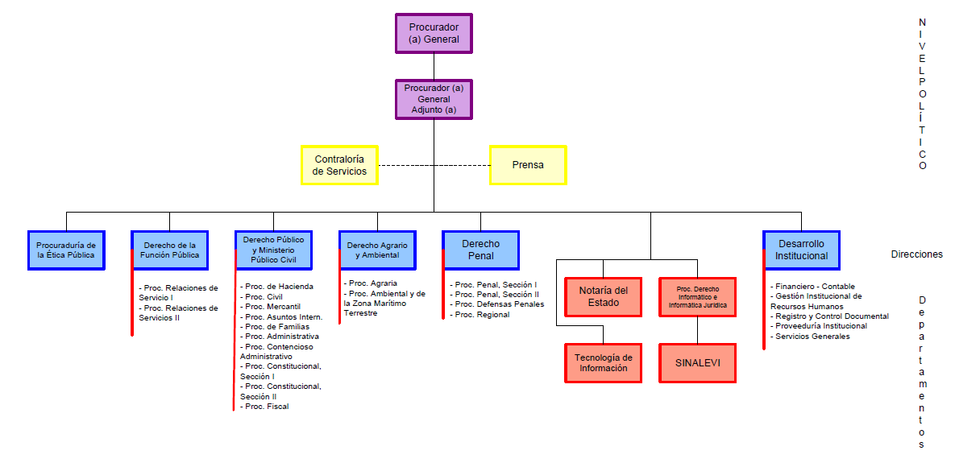
- CÓDIGOS PARA IDENTIFICACIÓN DE LOS DOCUMENTOS

La siguiente estructura de códigos corresponde a la tipología documental que se crea en la Institución, producto de las funciones y actividades que realiza en el marco de la normativa.
Para este diseño de códigos, se considera una estructura normalizada y uniforme de requisitos de programación en el nuevo sistema para la producción de documentos “Sistema de Gestión Documental”, coordinada con el Departamento de Tecnologías de la Información, además, se toma en cuenta la nueva reorganización administrativa establecida por el Ministerio de Planificación Nacional MIDEPLAN-DM-OF-0210-2020.
La estructura contempla cuatro elementos básicos que hacen identificable cada uno de los documentos que se crean, a saber: siglas del departamento creador, siglas del tipo documental, número consecutivo y año de creación; según esto, se establece los códigos siguientes:

Código: Departamento + tipo documental + consecutivo + año

Despacho Procurador General
Siglas | Tipo Documental
PGR-OFI | Oficio
PGR-CIR | Circular
PGR-DISP | Respuesta dispensa
PGR-MIN | Minuta
PGR-MEM | Memorándum

Despacho Procurador General (series comunes)
Siglas | Tipo Documental
PGR-C | Dictamen
PGR-OJ | Opinión Jurídica
PGR-OL | Opinión Legal
PGR-RET | Retiro de consulta

Despacho Procurador General Adjunto
PGA-OFI | Oficio
PGA-CIR | Circular
PGA-DISP | Respuesta dispensa
PGA-MIN | Minuta
PGA-MEM | Memorándum

Asamblea de Procuradores
Siglas | Tipo Documental
PGR-ACTA | Acta

Oficina de Prensa y Comunicación
Siglas | Tipo Documental
OPC-OFI | Oficio

Oficina Contraloría de Servicios
Siglas | Tipo Documental
OCS-OFI | Oficio
OCS-CIR | Circular

Asistente Procurador General
Siglas | Tipo Documental
APG-OFI | Oficio

Departamento de Tecnologías de Información
Código | Tipo Documental
DTI-OFI | Oficio
DTI-CERT | Certificación
DTI-CIR | Circular

Departamento de Notaría del Estado
Código | Tipo Documental
DNE-OFI | Oficio
DNE-CERT | Certificación

Derecho Informático e Informática Jurídica
Siglas | Tipo Documental
DIJ-OFI | Oficio

Dirección de Derecho Agrario y Ambiental
Código | Tipo Documental
DAA-OFI | Oficio
DAA-ESC | Escrito
DAA-DISP | Dispensa
DAA-ENVMAN | Envío de mandamiento

Dirección de Derecho de la Función Pública
Código | Tipo Documental
DFP-OFI | Oficio
DFP-DISP | Dispensa
DFP-ENVMAN | Envío de mandamiento
DFP-ESC | Escrito

Dirección de Derecho Público
Código | Tipo Documental
DPB-OFI | Oficio
DPB -DISP | Dispensa
DPB-ENVMAN | Envío de mandamiento
DPB-ESC | Escrito
DPB -REPCOM | Reporte comisiones
DPB-DEVCOB | Devolución de cobro

Dirección de Derecho Penal
Código | Tipo Documental
DPE-OFI | Oficios
DPE-ALT | Medida Alterna
DPE-DEN | Denuncias
DPE-DISP | Dispensa
DPE-ESC | Escritos

Procuraduría de Ética Pública
Código | Tipo Documental
PEP-OFI | Oficio
PEP-AR | Acción de recomendación
PEP-ALT | Medida alterna
PEP-CAP | Capacitación
PEP-CERT | Certificación
PEP-DEN | Denuncia
PEP-DISP | Dispensa
PEP-ESC | Escrito
PEP-INF | Informe
PEP-RES | Resolución
PEP-RESAP | Resolución Ad Portas
PEP-RESI | Resolución Interlocutoria

Dirección de Desarrollo Institucional
Código | Tipo Documental
DDI-OFI | Oficio
DDI-CIR | Circular
DDI-MIN | Minuta

Asesoría Legal
Código | Tipo Documental
ASL-OFI | Oficio
ASL-CERT | Certificación
ASL-INF | Informe
Departamento de Gestión Institucional de Recursos Humanos
Código | Tipo Documental
DRH-OFI | Oficio
DRH-AVI | Aviso restructuración de puesto
DRH-CDE | Contrato Dedicación Exclusiva
DRH-CDEA | Contrato Dedicación Exclusiva Adéndum
DRH-CDEP | Contrato Dedicación Exclusiva Prórroga
DRH-CD | Contrato Docencia
DRH-CERT | Certificación
DRH-CIR | Circular
DRH-CONST | Constancia
DRH-CONSTS | Constancia salarial
DRH-DJ | Declaración Jurada
DRH-DJI | Declaración Jurada Integral
DRH-LDJ | Listado de Declaración jurada
DRH-EF | Estudio Factibilidad
DRH-INF | Informe
DRH-INFPL | Informe sobre estudio de Profesión Liberal
DRH-INFSC | Informe Servicio Civil
DRH-RES | Resolución
DRH-RESCP | Resolución Carrera Profesional
DRH-RESDE | Resolución Dedicación Exclusiva
DRH-RESPCGS | Resolución Permiso con goce de salario
DRH-RESPSGS | Resolución Permiso sin goce de salario
DRH-RESP | Resolución Prohibición

Departamento Financiero Contable
Código | Tipo Documental
DFC-OFI | Oficio
DFC-ENV | Envío de presupuesto (facturas y viáticos)
DFC-RA | Resumen de arqueo
DFC-CERT | Certificación

Departamento de Proveeduría Institucional
Código | Tipo Documental
DPI-OFI | Oficio
DPI-CIR | Circular
DPI-RES | Resolución

Departamento de Servicios Generales
Código | Tipo Documental
DSG-OFI | Oficio
DSG-MEM | Memorándum
DSG-MIN | Minuta

Departamento de Registro y Control Documental
Código | Tipo Documental
DRC-OFI | Oficio
DRC-CIR | Circular
DRC-CONST | Constancia
DRC-MIN | Minuta

Comité Institucional de Selección y Eliminación Documental
Código | Tipo Documental
CISED-OFI | Oficio
CISED-ACTA | Acta
CISED-CIR | Circular
CISED -CONST | Constancia

Brigada Institucional de Emergencias
Código | Tipo Documental
BIE-OFI | Oficio
BIE-ACTA | Acta
BIE-CIR | Circular
BIE-INF | Informe

Comisión Institucional de Ambiente
Código | Tipo Documental
CIA-OFI | Oficio
CIA-ACTA | Acta
CIA-CIR | Circular

Comisión de Accesibilidad y Discapacidad
Código | Tipo Documental
CAD-OFI | Oficio
CAD-ACTA | Acta
CAD-CIR | Circular

Comisión de Ética y Valores
Código | Tipo Documental
CEV-OFI | Oficio
CEV-ACTA | Acta
CEV-CIR | Circular

Comisión Institucional de Control Interno
Código | Tipo Documental
CCI-OFI | Oficio
CCI-CIR | Circular
CCI-ACTA | Acta
CCI-INF | Informe

Comisión Institucional para la igualdad y la no discriminación hacia la población sexualmente diversa
Código | Tipo Documental
CND-OFI | Oficio
CND-ACTA | Acta
CND-CIR | Circular

Comisión Institucional de Mejora Regulatoria y Simplificación de Trámites
Código | Tipo Documental
CST-OFI | Oficio
CST-ACTA | Acta
CST-CIR | Circular

Comisión de Salud Ocupacional
Código | Tipo Documental
CSO-OFI | Oficio
CSO-CIR | Circular
CSO-ACTA | Acta
CSO-INF | Informe

Comisión Institucional de Teletrabajo
Código | Tipo Documental
CIT-OFI | Oficio
CIT-ACTA | Acta
CIT-CIR | Circular

Comisión de Movilidad Sostenible
Código | Tipo Documental
CMS-OFI | Oficio
CMS-ACTA | Acta
CMS-CIR | Circular

Comisión de Transparencia Institucional
Código | Tipo Documental
CTI-OFI | Oficio
CTI-ACTA | Acta
CTI-CIR | Circular

Comisión de Formación y Capacitación
Código | Tipo Documental
CFC-MIN | Minuta

Comisión Especializada de Empleo y Discapacidad
Código | Tipo Documental
CED-OFI | Oficio
CED-ACTA | Acta
CED-INF | Informe
- FORMATO PARA LOS TIPOS DOCUMENTALES

4.1 FORMATO PARA CARTA U OFICIO, DICTAMEN Y OPINIÓN JURÍDICA

- Letra TAHOMA 12
- Estilo semibloque.
- Interlineado: espacio sencillo
- Número de oficio por Área debajo de la fecha.
- El sello irá al lado izquierdo que no oculte ninguna letra.
- Entre el número de oficio y a quién va dirigido llevará cuatro espacios.
- Entre el cargo y el saludo, un espacio.
- Para las cartas de varios destinatarios, dejar un espacio e indicar el siguiente destinatario.
- Cuando lleva “Asunto” se indica posterior al destinatario (Asunto:)
- Entre el saludo y el cuerpo de la carta, un espacio.
- Entre la despedida y la firma, tres espacios.
- Entre párrafos, un espacio.
- Sangría de cinco espacios.
- Iniciales de quien confecciona, firma y quien le da formato. Cuando se utiliza la plantilla del Sistema, automáticamente se refleja el usuario que lo crea en el Sistema.
- Cuando se adjuntan documentos, se indicará posterior de las siglas del autor/firmante o usuario. Ejemplo: Adjunto: Informe 24-2022 y Oficio SRC-20-2022.
- Cuando se dirige copia a otros destinatarios, se indicará: C: (copia)
- Llevará el logotipo de la institución en la parte superior izquierda, además, en el pie de página los siguientes datos: dirección, página web, apartado postal, teléfono, faxes.
- Pasar el corrector ortográfico.
- Las citas textuales entre comillas, cursiva, tahoma 12, espacio sencillo y en despliegue (sangrías).
- Cuando es más de una página, a partir de la segunda llevará encabezado en letra tahoma 10. Margen izquierdo con los siguientes elementos: a quién va dirigido y la institución. Margen derecho, en el orden siguiente: fecha, número de oficio y número de página.
- En caso de que los pronunciamientos posean títulos y subtítulos, se define: letra tahoma 12, ambos se resaltan con negrita y el primer título se escribe todo en mayúscula. Ejemplo:

I. ANTECEDENTES

- Criterio de la Asesoría Legal del ente consultante

- En caso de requerir agregar una referencia para que se conteste a esta, se ubicará dejando 2 espacios después del consecutivo, con el mismo formato del centro hacia la derecha.
- Dejar un espacio entre siglas de usuarios, adjuntos y con copia para.

EJEMPLO CARTA U OFICIO, DICTAMEN, OPINIÓN JURÍDICA

28 de marzo del 2025
DNE-OFI-058-2025

Señor
Rigoberto Villalobos González
Unidad de Terrenos,
Dirección de Infraestructura y Equipamiento Educativo
Ministerio Educación Pública

Estimado señor:

En atención a su oficio número DIEE-DDIE-UT-0374-2025 de fecha 19 de marzo de 2025, me permito indicarle lo siguiente:

De conformidad con lo establecido en el artículo 1408 del Código Civil, la Asamblea General de la Asociación de Desarrollo Integral de Bolívar de San Ramón de Alajuela, deberá otorgar poder especialísimo a su representante, a efecto de donar las fincas del partido de Alajuela inscritas en folio real matrícula 247566-000 y 273059-000. El citado poder deberá ser debidamente protocolizado en escritura pública.

Asimismo, se deberá aportar una nueva certificación de personería jurídica de la Asociación, lo anterior por cuanto la certificación adjunta al expediente fue emitido en fecha 14 de mayo de 2024.

Atentamente,

(Nombre completo)
Procuradora Notaría del Estado

IDS/nav

Adjunto: Expediente administrativo.

C: Sra. Xiomara Ramírez Aguilar, Procuraduría General de la República.

EJEMPLO CARTA U OFICIO, DICTAMEN, OPINIÓN JURÍDICA CON ASUNTO:
26 de marzo del 2025
DNE-OFI-058-2025

Señor
Rigoberto Villalobos González
Unidad de Terrenos
Dirección de Infraestructura y Equipamiento Educativo
Ministerio Educación Pública

Asunto: Respuesta a solicitud DIEE-DDIE-UT-0374-2025

Estimado señor:

En atención a su oficio número DIEE-DDIE-UT-0374-2025 de fecha 19 de marzo de 2025, me permito indicarle lo siguiente:

De conformidad con lo establecido en el artículo 1408 del Código Civil, la Asamblea General de la Asociación de Desarrollo Integral de Bolívar de San Ramón de Alajuela, deberá otorgar poder especialísimo a su representante, a efecto de donar las fincas del partido de Alajuela inscritas en folio real matrícula 247566-000 y 273059-000. El citado poder deberá ser debidamente protocolizado en escritura pública.

Asimismo, se deberá aportar una nueva certificación de personería jurídica de la Asociación, lo anterior por cuanto la certificación adjunta al expediente fue emitido en fecha 14 de marzo de 2024.

Atentamente,

(Nombre completo)
Procuradora Notaría del Estado

IDS/nav

Adjunto: Expediente administrativo.

C: Sra. Xiomara Ramírez Aguilar, Procuraduría General de la República.

EJEMPLO CARTA U OFICIO, DICTAMEN, OPINIÓN JURÍDICA CON MÁS DE UNA PÁGINA:

15 de abril del 2025
PGR-C-084-2025

Señora
Lilliam González Castro
Presidenta
Colegio de Licenciados y Profesores en Letras, Filosofía, Ciencias y Arte

Estimada señora:

Con la anuencia de la señora Procuradora General de la República, me refiero a su oficio N° CLP-AL-037-2015 del 27 de marzo de 2015, mediante el cual pide aclaración sobre lo dispuesto en el dictamen C-30-2015 del 19 de febrero de 2015 y específicamente solicita que se le aclare a partir de dicho pronunciamiento lo siguiente:

“determinar si quien ocupe la presidencia del COLYPRO, puede firmar contratos como arrendatario en representación del COLYPRO, toda vez que no se están arrendando bienes propiedad del Colegio, sino bienes propiedad de un tercero; es decir, si la restricción contenida en el artículo 1255, inciso 3 del Código Civil, alcanza la situación supra indicada.”

Al respecto, debemos señalar que el dictamen C-30-2015 del 19 de febrero de 2015, es claro al señalar que el Presidente del Colegio de Licenciados y Profesores en Letras, Filosofía, Ciencias y Arte no cuenta con atribución legal para suscribir contratos de arrendamiento amparado en el poder otorgado por ley, pues únicamente puede actuar como apoderado general del Colegio, ejerciendo las funciones expresamente contempladas en la Ley Orgánica de la corporación y su reglamento, así como en el artículo 1255 del Código Civil, que establece las atribuciones autorizadas bajo ese mandato conferido. Al respecto, se indicó:

“…se desprende que el Presidente cuenta por principio con una amplia facultad para celebrar y ejecutar los convenios y actos necesarios para la conservación o explotación de los bienes del colegio, sin embargo, en lo que se refiere a los contratos de arrendamiento, la normativa establece una regulación más restringida.

Lilliam González Castro 15 de abril de 2025
Presidente PGR-C-084-2025
COLYPRO Página 2

En efecto, bajo el mandato general otorgado al Presidente, únicamente se puede arrendar bienes muebles, y en el entendido que dicho contrato no excederá el plazo de un año. Por el contrario, si se trata de bienes inmuebles, se establece la obligación de contar con un poder generalísimo o especial.

Así las cosas, y tomando en consideración que el Presidente de COLYPRO por disposición de su ley orgánica, únicamente cuenta con las atribuciones del apoderado general, no se encuentra facultado en principio para suscribir o firmar contratos de arrendamiento de bienes inmuebles, ni tampoco puede firmar contratos de más de un año cuando se trate de bienes muebles. Consecuentemente, para ejercer tales atribuciones requerirá contar con un poder generalísimo o especial otorgado por el órgano competente.” (La negrita no forma parte del original)

En el dictamen indicado se señaló expresamente que el Presidente requiere contar con un poder generalísimo o especial otorgado específicamente por el órgano competente, para suscribir los contratos de arrendamiento de bienes inmuebles, pues no le alcanza el poder general otorgado por ley.

En el citado dictamen no se hace distinción entre contratos de arrendamiento de bienes propios del Colegio o de bienes de un tercero, pues el artículo 1255 del Código Civil es una norma general que no excluye ningún supuesto.

Así las cosas, tal como se indicó en el dictamen C-30-2015: “corresponderá a la Asamblea General de COLYPRO, como órgano supremo y de mayor representación democrática, decidir sobre el otorgamiento de poderes, generalísimo o especial, al Presidente o a cualquier otro funcionario para la firma de contratos de arrendamiento de bienes inmuebles, o de bienes muebles cuyo plazo supere un año.” Lo anterior, entendiéndose que se refiere a cualquier contrato de arrendamiento que se suscriba, sea sobre bienes propios o de terceros.

Atentamente,

(Nombre completo)
Procuradora Adjunta

SPC/gca

EJEMPLO CARTA U OFICIO CON REFERENCIA:

28 de marzo del 2025
DNE-OFI-058-2025

Al contestar refiérase al DNE-OFI-058-2025

Señor
Rigoberto Villalobos González
Unidad de Terrenos
Dirección de Infraestructura y Equipamiento Educativo
Ministerio Educación Pública

Estimado señor:

En atención a su oficio número DIEE-DDIE-UT-0374-2025 de fecha 19 de marzo de 2025, me permito indicarle lo siguiente:

De conformidad con lo establecido en el artículo 1408 del Código Civil, la Asamblea General de la Asociación de Desarrollo Integral de Bolívar de San Ramón de Alajuela, deberá otorgar poder especialísimo a su representante, a efecto de donar las fincas del partido de Alajuela inscritas en folio real matrícula 247566-000 y 273059-000. El citado poder deberá ser debidamente protocolizado en escritura pública.

Asimismo, se deberá aportar una nueva certificación de personería jurídica de la Asociación, lo anterior por cuanto la certificación adjunta al expediente fue emitido en fecha 14 de mayo de 2024.

Atentamente,

(Nombre completo)
Procuradora Notaría del Estado

IDS/nav

Adjunto: Expediente administrativo.

C: Sra. Xiomara Ramírez Aguilar, Procuraduría General de la República.
  - FORMATO PARA ACTAS

- Letra TAHOMA 12
- Espacio y medio, sin espacio entre párrafos
- Membrete
- Título del documento
- Número de consecutivo por órgano colegiado.
- Encabezado: debe incluir lugar, fecha y hora de la sesión (en letras). En caso de que la sesión sea virtual, se debe detallar el mecanismo tecnológico utilizado.
- Registro de miembros presentes, con el cargo o representación que ostentan, así como, los miembros ausentes.
- Cuerpo del acta: Se divide en capítulos y estos con artículos. En caso de que existan acuerdos, deben consignarse seguidamente del artículo que los precede, contener la decisión tomada por el órgano colegiado. Se deben enumerar de forma consecutiva y anotándolos en mayúscula y negrita.
Capítulo I. Lectura y aprobación del orden del día.
Capítulo II. Lectura y aprobación del acta de la sesión anterior.
Capítulo III y siguientes.
- Párrafo de cierre.
- Indicar nombre completo, cargo y firmas de la presidencia y la secretaría del órgano colegiado, así como, aquellos miembros que hubieran hecho constar su voto disidente.

EJEMPLO DE ACTA
ACTA SESIÓN ORDINARIA
CEV-ACTA-002-2025

Al ser las quince horas del cinco de febrero del dos mil veinticinco, mediante la modalidad virtual por medio de la herramienta Google Meet, se hace la apertura de la Sesión Ordinaria de la Comisión Institucional de Ética y Valores de la Procuraduría General de la República.
CAPÍTULO I. Comprobación del quórum.
ARTÍCULO 1. Miembros presentes y miembros ausentes.
Miembros presentes: Sra. Evelyn Hernández Kelly, Coordinadora de la Comisión Representante de la Dirección Ética Pública, Sra. Maureen Sanabria Marín, Departamento de Financiero-Contable, Sra. Cinthya Fernández Campos, Encargada de Salud Ocupacional, Sra. Sonia Pérez Hernández, Jefa Departamento de Gestión Institucional de Recursos Humanos.
Miembros ausentes: Sra. Xiomara Ramírez Aguilar, Jefa del Departamento de Registro y Control Documental. Justificaciones presentadas: Sra. Xiomara Ramírez Aguilar, presenta justificación asistencia reunión ya programada.
CAPÍTULO II: Lectura y aprobación del orden del día.
ARTÍCULO 2. Lectura y aprobación del orden del día sesión 02-2025.
ACUERDO 1. Se lee y aprueba el orden del día N° 02-2025 propuesto para esa sesión. ACUERDO FIRME.
CAPÍTULO III: Desarrollo del orden del día.
ARTÍCULO 3. Revisión y Aprobación del acta 01-2025.
ACUERDO 2. Se aprueba el acta N° 01-2025. ACUERDO FIRME.
ARTÍCULO 4. Lectura de correspondencia.
ARTÍCULO 5. Desarrollo de los temas de la agenda.
Acuerdos tomados.
Sin más asuntos que tratar, se cierra la sesión al ser las dieciséis horas y diez minutos del día del cinco de febrero del dos mil veinticinco.
Firmas

  - FORMATO PARA OPINIÓN LEGAL

- Letra TAHOMA 12.
- Interlineado: espacio y medio.
- En la primera línea de la Opinión Legal, el título y número todo en mayúscula.
- El sello irá al lado izquierdo que no oculte ninguna letra.
- Entre el número de oficio y párrafo dos espacios.
- Antes de la firma, cuatro espacios.
- Entre párrafos, un espacio.
- Iniciales de quien confecciona, firma y quien le da formato. Cuando se utiliza la plantilla del Sistema, automáticamente se refleja el usuario que lo crea en el Sistema.
- Llevará el logotipo de la institución en la parte superior izquierda, además, en el pie de página los siguientes datos: dirección, página web, apartado postal, teléfono, faxes.

EJEMPLO OPINIÓN LEGAL

OPINIÓN LEGAL PGR-OL-001-2025
DE LA PROCURADURÍA GENERAL DE LA REPÚBLICA DE COSTA RICA

Yo, (nombre completo), calidades, cédula de identidad, puesto según Acuerdo del Poder Ejecutivo No., emito la siguiente OPINIÓN LEGAL en relación con el Contrato de Préstamo N. 3071/OC-CR, suscrito entre la República de Costa Rica y el Banco Interamericano de Desarrollo, por un monto de hasta cuatrocientos millones de dólares de los Estados Unidos de América (USD $ 400.000.000), para financiar el Programa de Infraestructura de Transporte (PIT) MOPT-BID,

HAGO CONSTAR QUE:
PRIMERO: El Gobierno de la República de Costa Rica suscribió, el 3 de abril de 2014, el contrato de préstamo N. 3071/OC-CR con el Banco Interamericano de Desarrollo, por un monto de hasta cuatrocientos millones de dólares de los Estados Unidos de América (USD $ 400.000.000), destinado a financiar el Programa de Infraestructura de Transportes (PIT), para contribuir al desarrollo del sector transporte a través de la mejora de la infraestructura vial y portuaria.
SEGUNDO: Mediante el artículo 1° de la Ley 9283 de 30 de octubre de 2014, la Asamblea Legislativa aprobó dicho Contrato de Préstamo.
TERCERO: Dicha aprobación legislativa es requisito indispensable para la validez de los convenios de préstamo en Costa Rica, según lo establece el artículo 121, inciso 15 de la Constitución Política.
POR LO TANTO: La suscripción del referido Contrato de Préstamo establece obligaciones vinculantes para el Prestatario, exigibles de conformidad con sus términos.
Se expide la presente OPINIÓN LEGAL a solicitud del señor Ministro de Hacienda, para cumplir con lo dispuesto en el Artículo 4.01.a) de las Normas Generales del Contratos de Préstamo otorgados por el Banco Interamericano de Desarrollo, en la Ciudad de San José a los veintiocho días del mes de enero del año dos mil veintiuno.

(Nombre completo)
PROCURADORA GENERAL ADJUNTA
MRC
  - FORMATO PARA ESCRITOS

- Letra TAHOMA 12.
- Llevará el logotipo de la institución en la parte superior izquierda, además como pie de página: dirección, página web, correo electrónico de la Procuraduría, apartado postal, teléfono, faxes.
- El encabezado irá todo en mayúscula y en negrita.
- Después del encabezado un espacio.
- Interlineado: espacio y medio.
- El sello no debe ocultar ninguna letra.
- Iniciales de quien confecciona, firma y quien le da formato. Cuando se utiliza la plantilla del Sistema, automáticamente se refleja el usuario que lo crea en el Sistema.

Tipos de Escritos:

- Escrito ampliación de plazo
- Escrito apersonamiento conciliación individual
- Escrito apersonamiento de conciliación masiva
- Escrito apersonamiento defensa
- Escrito apersonamiento general
- Escrito apersonamiento homologación
- Escrito apersonamiento homologación ya hecha
- Escrito apersonamiento IP
- Escrito apersonamiento MEP
- Escrito apersonamiento sustitución
- Escrito apersonamiento sustitución definitiva
- Escrito apersonamiento sustitución solo este acto
- Escrito apersonamiento sustitución única vez
- Escrito apersonamiento único
- Escrito general
- Escrito constitución actor civil
- Escrito constitución víctima
- Escrito solicitud cambio de señalamiento
- Escrito solicitud de copias

EJEMPLO ESCRITOS EN GENERAL

FISCALÍA DE PURISCAL
EXPEDIENTE: 25-428-278-PE
DELITO: INFRACCIÓN A LA LEY FORESTAL
CONTRA: (nombre completo)

Señor (a) Fiscal:
Yo, (nombre completo), calidades, cédula de identidad, carné, Procuradora General Adjunta, según acuerdo N° 176-MJP de 13 de diciembre de dos mil diez, publicado en la Gaceta N° 9 de 13 de enero de dos mil once, respetuosamente manifiesto:
Apersono en este juicio al Lic. (Nombre completo), Procurador Penal, Carné N° , para que represente al Estado, conforme con los artículos 1°, 3, 13, 20 y 21 de la Ley Orgánica de la Procuraduría General de la República, 6815 de 27 de Setiembre de 1982, y las facultades señaladas en artículos 1290 y 1293 del Código Civil.
Para atender notificaciones señalo: la oficina destinada al efecto en el primer piso de la Procuraduría General de la República, Los siguientes números de faxes 2222-5335, 2233-7010 y 2255-0997. Rotular a nombre de Lic. (Nombre completo).
25 de marzo del 2025.

(Nombre completo)
Procurador Penal

FQS/vzv
Consecutivo documento
Número de expediente
FORMATO DE ESCRITOS CON ASUNTO

- Letra TAHOMA 12.
- Llevará el logotipo de la institución en la parte superior izquierda, además como pie de página: dirección, página web, correo electrónico de la Procuraduría, apartado postal, teléfono, faxes.
- El encabezado irá todo en mayúscula y en negrita.
- Después del encabezado un espacio.
- Interlineado: espacio y medio.
- En el caso que se requiera incluir el asunto para que el destinatario identifique de forma clara el contenido del documento, el mismo se incluirá después del encabezado, en negrita y todo en mayúscula, esto tanto para escritos como para oficios. El sello no debe ocultar ninguna letra.
- Iniciales de quien confecciona, firma y quien le da formato. Cuando se utiliza la plantilla del Sistema, automáticamente se refleja el usuario que lo crea en el Sistema.

EJEMPLO ESCRITOS CON ASUNTO

FISCALÍA DE LIMÓN
EXPEDIENTE 25-635-472-PE
DELITO: TALA ILEGAL
CONTRA: (Nombre completo)

ASUNTO: APERSONAMIENTO

Señor (a) Fiscal:
Yo, (Nombre completo), calidades, cédula de identidad, Carné N°, Procuradora General Adjunta, según acuerdo 176-MJP de 13 de diciembre de 2010, publicado en la Gaceta 9 de 13 de enero de 2011, respetuosamente manifiesto:
Apersono en este juicio al Lic. (Nombre completo), Procurador Penal, Carné N°, para que represente al Estado, conforme con los artículos 1°, 3, 13, 20 y 21 de la Ley Orgánica de la Procuraduría General de la República, 6815 del 27 de Setiembre de 1982, y con las facultades señaladas en los artículos 1290 y 1293 del Código Civil.
Para atender notificaciones señalo los siguientes números de fax: 2222-5335, 2233-7010 y 2255-0997. Rotular a nombre de Lic. (Nombre completo).
25 de marzo de 2025.

(Nombre completo),
Procuradora General Adjunta

FQS/vzv
Consecutivo documento
Número de expediente

  - FORMATO DE CIRCULAR

- Debe anotarse: Circular y en el siguiente renglón el número de circular (todo en negrita).
- Llevará como encabezado: para, de, fecha y el asunto.
- Letra TAHOMA 12.
- Iniciales de quien la confecciona o firma y quien le da formato.

EJEMPLO CIRCULAR
CIRCULAR
DRC-CIR-001-2025

Para: Todo el personal

De: Xiomara Ramírez Aguilar
Jefe Departamento de Registro y Control Documental

Fecha: 03 de marzo de 2025

Asunto: Descripción documental en el asunto

Estimados compañeros y compañeras:

Se les recuerda la necesidad de que los Sistemas se encuentren actualizados y contengan datos fehacientes, de esta manera se garantiza las búsquedas efectivas, tema que también permite facilitar nuestro trabajo, ya que todos requerimos de la información. Por esta razón, es de vital importancia realizar descripciones precisas, para completar la casilla de “asunto” y en el caso de tener relación con un número de expediente incluir el dato en la casilla correspondiente a “expediente”.

Lo anterior, permite el trabajo integral de cada una de las Áreas de la Institución, por lo tanto, debe evitarse frases como las siguientes:

- para lo que corresponda
- para su conocimiento
- para lo que interese
- para lo que proceda
- archivar
- Oficio
- Certificaciones
- Resolución
- Plano
- Copias
- se dio respuesta con Oficio “x”
- documentos varios
- pendiente de información
- pendiente de verificar qué es.
- Informe
- Acuse de
- Mandamiento

Estas frases en capacitación de diciembre de 2012, se indicó son inútiles en el Sistema, se convierten en datos “basura”, en el sentido que vuelven lentas las búsquedas al no encontrarse la información. Sin embargo, a la fecha se continúan realizando este tipo de descripciones, además, de las faltas ortográficas.

ASUNTO
RESPUSTA A NOTA
RESPUESTA A OFICIO 71-2014
RESPUESTA OFICIO
RESPUESTA A OFICIO DE FECHA 29 DE MARZO
RESPUESTA
RESPUESTA A QUEJA
ASISTENCIA JUDICIAL
CRITERIO LEGAL

Algunos ejemplos correctos son:

- Respuesta Oficio SRC-2-2021 referente a la compra de escáner.
- Respuesta Oficio CDA-70-2021 referente a solicitud de charla sobre acceso y transparencia.
- Consulta del Artículo 7 de la Ley 7428 de la Contraloría General de la República referente a cuáles son las sanciones ante el desvío de recursos públicos.
- Asistencia judicial contra (nombre completo) en perjuicio de (nombre completo) por delito contra derecho de autor
- Asistencia judicial contra (nombre completo) en perjuicio de (nombre completo) por delito contra derecho contra la propiedad.

XRA
  - FORMATO PARA MEMORANDO

- Llevará el logotipo de la institución en la parte superior izquierda, además como pie de página: dirección, página web, correo electrónico de la Procuraduría, apartado postal, teléfono, faxes.
- Llevará la palabra “MEMORANDO” centrada, en letra tahoma 14, en negrita.
- La palabra “PARA” irá a 4 espacios de la fecha en negrita y letra 14.
- Lo mismo para “DE”, “FECHA” y “ASUNTO”, éstas a 2 espacios entre ellas.
- La firma se estampa a la par del nombre del remitente.
- El párrafo será en letra tahoma 12.
- El sello a la derecha a la par de la firma del remitente.
- Iniciales de quien la confecciona o firma y quien le da formato.

EJEMPLO DE MEMORANDO:

MEMORANDO
MEM-001-2025

PARA: Maureen Mora Barrantes
Roselyn Mills Herrera

DE: Xiomara Ramírez Aguilar
Jefe Departamento de Registro y Control Documental

FECHA: 26 de febrero del 2025

ASUNTO: Cierre del Archivo Institucional
________________________________________________________

Se les comunica que el próximo viernes 28 de febrero, el Archivo Institucional cerrará a las 16:00 horas, por motivo de llevar a cabo la fumigación mensual.

XRA

- FORMATO PARA FORMULARIOS

5.1. TRASLADO DE BIENES

- El título en negrita y tamaño 14.
- Consecutivo.
- Llevará logotipo en la parte superior izquierda y pie de página
- El contenido en letra tahoma 12.
- Debe Contener fecha.
- Indicarse la descripción de los activos a trasladar (número de patrimonio, descripción, estado)
- Nombre y firma de la persona funcionaria que entrega el bien (es).
- Nombre y firma de la persona funcionaria que recibe el bien (es).
- Autorización de la persona encargada del Control de Bienes.

Boleta de Traslado entre funcionarios

Fecha:

En esta fecha hago el traslado de bienes, por lo que se efectúa boleta, para información del Encargado de la “UABI” Unidad Administración de Bienes Institucionales y a los Oficiales de Seguridad, se listan a continuación:

#PATRIMONIO | DESCRIPCIÓN | ESTADO | DESTINO

Entrega el Bien:
Nombre

Firma _________________________________

Recibe el Bien:
Nombre

Firma _________________________________

______________________________ ______________________ Autorización Encargado de la UABI Firma
5.2. FORMATO DE SOLICITUD DEVOLUCIÓN DE BIENES

- El título en negrita y tamaño de letra 14.
- Consecutivo.
- Llevará logotipo en la parte superior izquierda y pie de página.
- El contenido en letra tahoma 12.
- Debe contener fecha.
- Indicarse la descripción de los activos a trasladar (número de patrimonio, descripción, estado)
- Nombre y firma de la persona funcionaria que devuelve el bien (es).
- Nombre y firma de la persona encargada de la UABI que recibe el bien (es).

Boleta de Devolución de Bienes
DB-

Fecha: ________________

En esta fecha hago devolución de bienes asignados a mi persona al Encargado del “UABI” Unidad Administración de Bienes Institucionales, se detallan los bienes:

#PATRIMONIO | DESCRIPCIÓN | ESTADO | ÁREA DE TRABAJO

______________________________ ______________________ Funcionario que devuelve los bienes Firma

______________________________ ______________________ Encargado de la UABI Firma

5.3. FORMATO DE SOLICITUD ASIGNACIÓN DE BIENES

- El título en negrita y tamaño 14.
- Consecutivo.
- Llevará logotipo en la parte superior izquierda y pie de página.
- El contenido en letra tahoma 12.
- Debe contener fecha.
- Indicarse la descripción de los activos a trasladar (número de patrimonio, descripción, estado)
- Nombre y firma de la persona funcionaria que devuelve el bien (es).
- Autorización de la persona encargada del Control de Bienes.

Boleta de Asignación de Bienes
AB-

Fecha: ________________

En esta fecha recibo los bienes asignados a mi persona, y se envía el documento de respaldo al Encargado “UABI” Unidad Administración de Bienes Institucionales, para la gestión que corresponde referente al registro en SIBINET.

#PATRIMONIO | DESCRIPCIÓN | ESTADO | ÁREA DE TRABAJO

Funcionario que devuelve los bienes Firma

______________________________ ______________________ Encargado de la UABI Firma

- FORMULARIOS QUE SE UTILIZAN EN LA FUNCIÓN
FINANCIERO CONTABLE INSTITUCIONAL

Se presenta una serie de formularios que se utilizan en la función presupuestaria institucional, con la finalidad de respetar el formato definido, además, que cada uno de estos trámites obedezca a un número consecutivo, para que exista un control.

6.1. Pedido de compra por caja chica
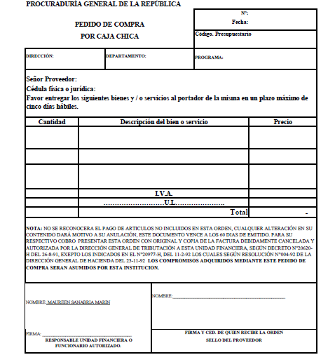
6.2. Solicitud de Caja Chica

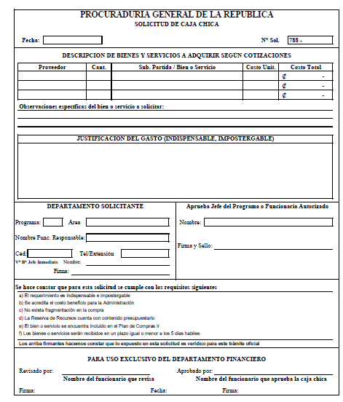

6.3. Liquidación de Gastos de Viaje en el Interior del País

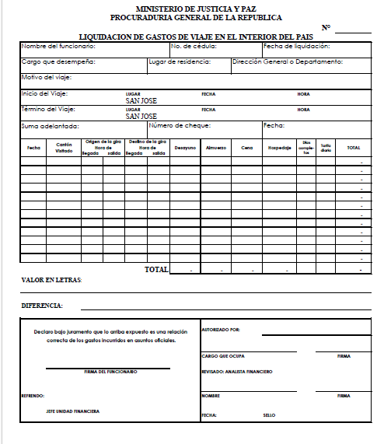
6.4. Solicitud de Adelanto de Viáticos

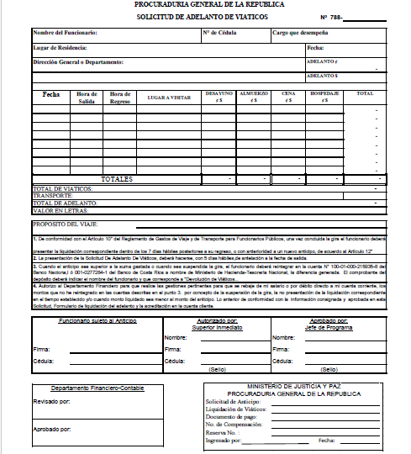
6.5 Liquidación de gastos de transporte y otros gastos en el interior del país

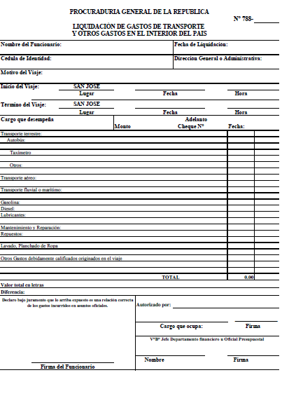
6.6. Solicitud Adelanto de viáticos
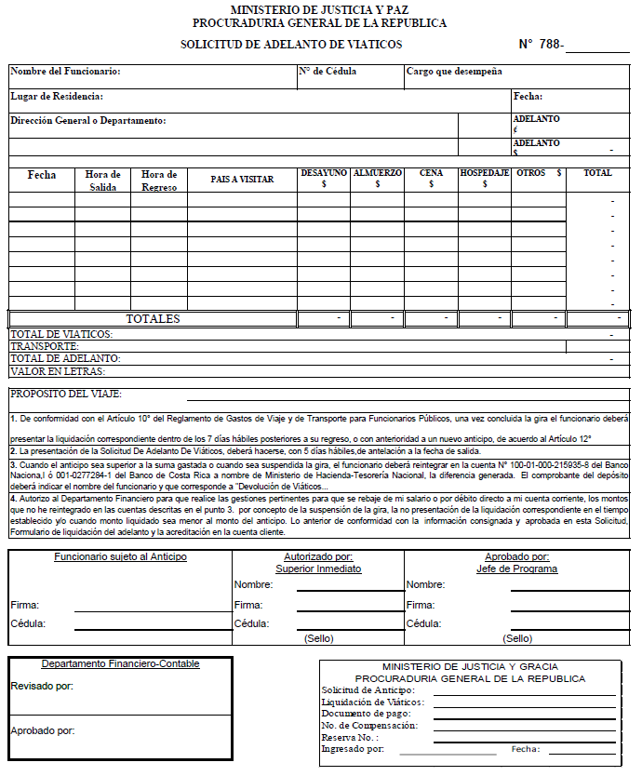
6.7. Liquidación de gastos de viaje y de transporte en el exterior

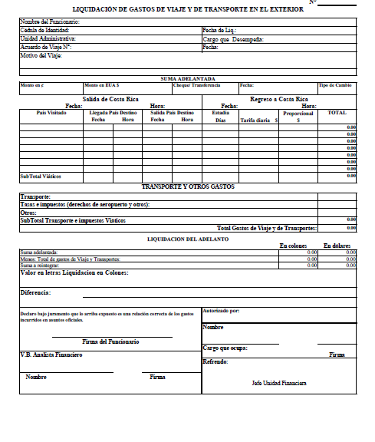
- CUADRO DE CLASIFICACIÓN ORGÁNICO - FUNCIONAL

El Cuadro de Clasificación, define la clasificación de los documentos de la Institución, refleja la estructura organizativa de la Institución y las series documentales que producen en el desarrollo de sus funciones.

Dirección / Departamento | Serie documental
Procurador(a) General | Actas de Asamblea de Procuradores  Circulares del Procurador General  Contratos de servicios  Convenios  Correspondencia general de la PGR  Expedientes de acciones de inconstitucionalidad  Expedientes de arbitraje internacional  Expedientes de consultas judiciales  Expedientes de dictámenes  Expedientes de habeas corpus  Expedientes de opiniones jurídicas  Expedientes de opiniones legales  Expedientes de sesiones de Asamblea de Procuradores  Informes anuales de labores  Informes de fin de gestión
Procurador(a) General Adjunto(a) | Contratos de servicios  Correspondencia general de PGA  Expedientes de acciones de inconstitucionalidad  Expedientes de consultas judiciales  Expedientes de dictámenes  Expedientes de opiniones jurídicas  Expedientes de opiniones legales  Informes de fin de gestión
Oficina de Prensa y Comunicación | Álbumes de recortes de periódico  Boletines de prensa  Fotografías de actividades  Solicitudes de información de casos  Trípticos de la Procuraduría
Contraloría de Servicios | Circulares  Estudios de requerimientos para personas con discapacidad y adultos mayores  Estudios de satisfacción al usuario  Expediente de acciones de mejora continua e innovación de servicios  Expedientes de gestión por denuncia, reclamo, consulta o felicitación de usuarios  Planes anuales de trabajo
Dirección de Derecho Agrario y Ambiental | Correspondencia  Expedientes administrativos  Expedientes de acciones de inconstitucionalidad  Expedientes de consultas judiciales  Expedientes de dictámenes  Expedientes de opiniones jurídicas  Expedientes de recursos de amparo  Expedientes judiciales (fracción)  Informes anuales de labores
Dirección de Derecho de la Función Pública | Correspondencia  Expedientes administrativos  Expedientes de acciones de inconstitucionalidad  Expedientes de dictámenes  Expedientes de opiniones jurídicas  Expedientes de recursos de amparo  Expedientes judiciales (fracción)  Informes anuales de labores
Dirección de Derecho Penal | Expedientes de acciones de inconstitucionalidad  Expedientes de asistencias judiciales internacionales  Expedientes de demandas ante la Corte Interamericana de Derechos Humanos  Expedientes de consultas judiciales  Expedientes de denuncias de usuarios  Expedientes de dictámenes  Expedientes de extradición  Expedientes de opiniones jurídicas  Expedientes judiciales (fracción)  Informes anuales de labores  Solicitudes de información
Dirección de Derecho Público | Expedientes administrativos  Expedientes de acciones de inconstitucionalidad  Expedientes de consultas judiciales  Expedientes de dictámenes  Expedientes de opiniones jurídicas  Expedientes de opiniones legales  Expedientes de recursos de amparo  Expedientes judiciales (fracción)  Informes anuales de labores  Solicitudes de información sobre causas
Dirección Procuraduría de Ética Pública | Expedientes administrativos  Expedientes de acciones de inconstitucionalidad  Expedientes de asistencias judiciales internacionales  Expedientes de capacitación  Expedientes de consultas judiciales  Expedientes de convenciones  Expedientes de denuncias administrativas  Expedientes de denuncias penales  Expedientes de dictámenes  Expedientes de opiniones jurídicas  Expedientes judiciales (fracción)  Informes anuales de labores
Departamento Notaría del Estado | Certificaciones notariales  Expedientes de Escritura pública  Expedientes de dictámenes  Expedientes de opiniones jurídicas  Índices notariales  Protocolos notariales  Solicitudes de trámites notariales
Departamento Tecnologías de Información | Asignaciones de equipo de cómputo  Controles de mantenimiento preventivo y correctivo  Devoluciones de equipo de cómputo  Expedientes de capacitación  Expedientes de desarrollo informático  Informes de auditoría del Departamento  Planes estratégicos informáticos
Derecho Informático e Informática Jurídica | Boletines informativos  Expedientes de opiniones jurídicas  Solicitudes de información
Dirección de Desarrollo Institucional | Circulares internas  Expedientes de control interno  Informes anuales de labores  Informes de ejecución y seguimiento  Informes de planes y proyectos  Minutas de reuniones  Manuales de procedimientos  Planes de programación estratégica  Solicitudes de información  Solicitudes de capacitación  Justificaciones inicio de contrataciones
Departamento de Proveeduría Institucional | Expedientes de control de plaqueo de activos  Expedientes de contratación administrativa  Expedientes de desecho de bienes  Expedientes de donación de bienes  Informes anuales de bienes  Solicitudes salidas de materiales y mobiliario  Expedientes de registro y control de bienes
Departamento de Registro y Control Documental | Censos guía archivístico anual  Circulares internas  Expedientes de contratos de servicio de mensajería.  Informes archivísticos anuales  Minutas de reuniones  Planes de Gestión Documental  Políticas gestión de documentos e información  Registros de datos de documentos
Comité Institucional de Selección y Eliminación de Documentos (CISED) | Actas del CISED  Circulares internas  Expedientes de sesiones del Comité Institucional de Selección y Eliminación Documental  Expedientes de tablas de plazo
Departamento de Gestión Institucional de Recursos Humanos | Certificaciones de salario, funciones y tiempo laborado  Circulares internas  Contratos de estudios  Estudios técnicos de reestructuración  Expedientes de capacitaciones  Expedientes de carrera profesional  Expedientes de concursos internos  Expedientes de meritorios  Expedientes de personal  Expedientes de procedimientos administrativos  Expedientes de puestos  Expedientes de relación de puestos  Expedientes de trabajo comunal  Informes de análisis ocupacional  Informes técnicos  Nóminas o ternas de candidatos elegibles  Pedimentos de personal  Planillas de facturación del INS  Planillas de facturación del SICERE  Planillas de salarios
Departamento de Servicios Generales | Agendas semanales salida de vehículos  Expedientes de contratos de limpieza  Expedientes de contratos mantenimiento de edificios y equipo  Expedientes de vehículos  Solicitudes de información
Departamento Financiero Contable | Arqueos de caja chica  Cheques  Conciliaciones bancarias  Enteros de gobierno  Expedientes de sesión de facturas  Expedientes de presupuesto anual  Expedientes de reajuste de precios  Liquidaciones de transportes y viáticos  Registros de firmas  Solicitudes de información  Visados del gasto
Comisión Institucional de Emergencias | Actas de sesión  Informes de labores de la Comisión
Comisión Institucional de Ambiente | Actas de sesión  Informes de labores de la Comisión  Solicitudes de información, apoyo y capacitación
Comisión de Accesibilidad y Discapacidad | Actas de sesión  Informes de labores de la Comisión  Solicitudes de información, apoyo y capacitación
Comisión de Ética y Valores | Actas de sesión  Solicitudes de información, apoyo y capacitación
Comisión Institucional de Control Interno | Actas de sesión  Informes de labores  Solicitudes de información, apoyo y capacitación
Comisión Institucional para la igualdad y la no discriminación hacia la población sexualmente diversa | Actas  Informes de labores de la Comisión  Solicitudes de información, apoyo y capacitación
Comisión de Salud Ocupacional | Actas  Informes de labores de la Comisión  Solicitudes de información, apoyo capacitación
Comisión Institucional de Teletrabajo | Actas  Informes de labores de la Comisión  Solicitudes de información, apoyo capacitación

MIDEPLAN-DM-OF-0210-2020
Ley General de la Administración Pública 6227 y Norma Técnica Nacional 006 Lineamientos para la Elaboración de Cartas.

